小升初热点专题天天串讲第六天：行程问题之分析工具

【真题】欢欢和贝贝是同班同学，并且住在同一栋楼里。早晨7：40，欢欢从家里出发骑车去学校，7：46追上了一直匀速步行的贝贝；看见穿校服的贝贝才想起学校的通知，欢欢立即调头，并将速度提高到原来的2倍，回家换好校服，再赶往学校；欢欢8：00赶到学校时，贝贝也恰好到学校。如果欢欢在家换校服用去6分钟且调头的时间不计，那么贝贝从家里出发时是几点几分？
（题说：2008年2月23日“奥数网杯”第9题）
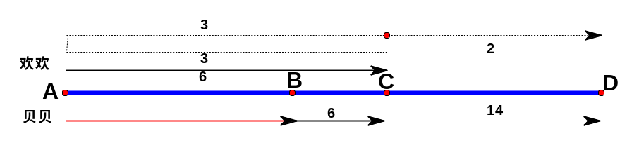
【点评】对于行程问题，上一点档次的话，就是它的数量关系比较隐弊，如何让它“原形毕露”，今天我要强调一下行程题的分析工具——线段图的使用。
请注意，图中的虚实，实实对应两人相同的时间，虚虚对应两人另一段相同的时间。

分析：通过题意画图如上，
当欢欢从家里出发的时候贝贝已经出发在B点了当7：46
欢欢在C点追上贝贝的时候，欢欢6分钟走了AC的路程，贝贝6分钟走了BC的路程。
欢欢调头后速度提到原来的2倍
即从C回到A再从A回到C用6÷2×2＝6（分钟），（在家换衣服用去6分钟）最后是8：00赶到学校
所以欢欢从C到D用的时间为：60－46－6－6＝2（分钟），
而贝贝从C到D用的时间为60－46＝14（分钟），
由此可以看出：欢欢用2分钟走的路程贝贝要用14分钟，
那么欢欢从A到C用3分钟则贝贝从A到C应该用：14÷4×3＝21（分钟）,
总结一下可知
贝贝从A到D用的时间为：21＋14＝35（分钟），
所以贝贝从家里出发的时间是7：25

【作业】
1、有一条东西向的铁路桥，一只小狗在铁路桥中心以西5米的地方。一列火车以每小时60千米的速度从西边驶过来，火车头距离铁路桥的西桥头还有2个桥长的距离.如果小狗向西迎着火车跑过去，它恰好能在火车头距西桥头还有1米的时候逃离铁路桥；如果小狗以同样的速度向东跑的话，小狗会在距东桥头还有0.25米的地方被火车追上。铁路桥长多少米？小狗的速度为多少千米/小时？

2、龟兔赛跑，同时出发，全程10000米，兔子的速度是乌龟的5倍。当它们从起点出发后乌龟不停的跑，兔子跑到某一点后开始睡觉，兔子醒来时，乌龟已经领先它5000米，兔子奋起直追，但当乌龟到达终点时，兔子仍落后100米，那么在兔子睡觉期间，乌龟跑了多少米？兔子睡觉时离起点多远？

3、一游客在9时15分在码头租了一条小船划出，按规定他必须在12时之前回到码头。已知小船的静水速度是每小时3千米，河水流速是每小时1.4千米。游客每划半小时就要休息15分钟，中途不允许改变方向，并且恰好在某次休息后开始往回划。那么这位游客最远可划离码头多少千米？

